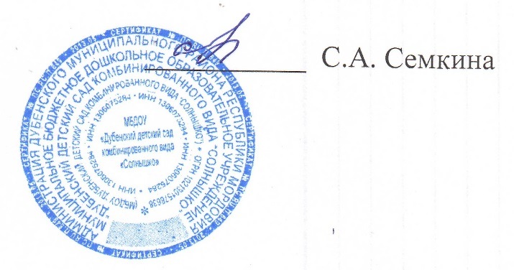
РАССМОТРЕНО  На заседании Педагогического совета  Протокол от «31» 08 2019 г. № 1 | УТВЕРЖДЕНО  Заведующая МБДОУ «Дубёнский детский сад комбинированного вида «Солнышко»  Приказом от «_31___»08 2019 г. № 13-5 о.д.

Положение
о бесплатных дополнительных
образовательных услугах(кружках)
обособленного структурного подразделения «Петровский детский сад «Улыбка»
МБДОУ «Дубёнский детский сад комбинированного вида «Солнышко»

1. Общие положения
1.1. Настоящее Положение определяет образовательную деятельность (кружковую работу) по программам дополнительного образования в обособленном структурном подразделении «Петровский детский сад «Улыбка» (далее - ОСП).
1.2. Настоящее Положение разработано в соответствии с Федеральным законом «Об образовании в Российской Федерации», приказом Министерства образования и науки РФ от 17.10.2013 г. № 1155 «Об утверждении федерального государственного образовательного стандарта дошкольного образования», СанПиН 2.4.1.3049-13, Уставом МБДОУ.
1.3. Кружки являются составляющей единого образовательного пространства ОСП.
1.4. Кружковая работа в ОСП может осуществляться по направлениям:
- физкультурно-спортивное,
- эколого-биологическое,
- художественно-эстетическое,
- социально – педагогическое.
1.5. Направления деятельности кружков, их количество может дополняться (изменяться) в соответствии с запросом воспитанников и родителей (законных представителей). Возможно привлечение учреждений дополнительного образования для расширения образовательного пространства.
1.6. Срок действия данного Положения неограничен. Положение действует до принятия нового.

2. Основные цели и задачи кружковой работы
Кружковая работа в ОСП ведется с целью расширения кругозора, развития творческих и познавательных способностей воспитанников, осуществления реализации их потребностей и самораскрытия.
Задачи:
- создание оптимальных условий для развития воспитанника;
- развитие мотивации личности к познанию и творчеству;
- способствование созданию эмоционального благополучия воспитанника;
- приобщение к общечеловеческим ценностям;
- развитие интеллектуальной и духовной стороны личности воспитанника;
- осуществление профилактики и коррекции психического и физического
здоровья детей.

3. Организация кружковой работы
3.1. Формирование кружка является:
- запросом родителей (законных представителей) на образовательную услугу по определённому направлению;
- проблемой, выявленной в процессе образовательной работы педагогами МБДОУ;
- наличие специалистов, педагогов ОСП творчески и углублённо работающих по направлению кружка.
3.2. Основанием для зачисления воспитанников в кружок является:
- рекомендации специалиста (врача, педагога-психолога, социального
педагога и т.д.) о целесообразности проведения дополнительной работы с
воспитанником;
- согласие родителей (законных представителей);
- желание воспитанника.
3.3. Тема кружковой работы определяется по желанию педагога, может соответствовать теме самообразования, в зависимости от направлений деятельности ОСП. При этом используется различные формы и виды деятельности.
3.4. Содержание занятий кружка не должно дублировать образовательную программу ОСП.
3.5. В кружках занимаются воспитанники с 2 до 7 лет. Количество воспитанников может быть различным и зависит от целей, которые ставит перед собой педагог.
3.6. Занятия кружка проводятся 1 раз в неделю во второй половине дня,
длительность занятий 10 – 30 минут в зависимости от возраста воспитанников.

4. Права и обязанности
4.1. Руководитель кружка обязан:
- разрабатывать программу кружка,
- вести перспективное планирование,
- взаимодействовать в работе с педагогами и родителями (законными представителями) ОСП..
4.2. Имеет право:
- осуществлять отбор воспитанников для дополнительной деятельности;
- в рабочем порядке вносить коррективы в перспективный план работы кружка.
- представлять опыт своей работы в СМИ.

5. Документация
5.1. Настоящее Положение о кружковой работе;
5.2. Приказ об организации работы кружка, с указанием педагога и количества воспитанников, темы дополнительной образовательной работы;
5.3. Расписание дополнительной образовательной деятельности (кружка);
5.4. Перспективный план работы педагога, составленный на начало учебного года.
5.5. Методический и накопительный материал (консультации для педагогов и родителей (законных представителей), анкеты, диагностика, конспекты НОД, досугов, презентаций, фотосессий
выставок детского творчества и т.п.).

6. Контроль за кружковой деятельностью
6.1. Осуществляется руководителем образовательного учреждения в соответствии с планом контрольной деятельности.
6.2. Самоанализ кружкой работы проводится руководителем кружка в конце учебного года к итоговому педагогическому совету, оформляется в виде отчета с использованием графических и фотоматериалов.

